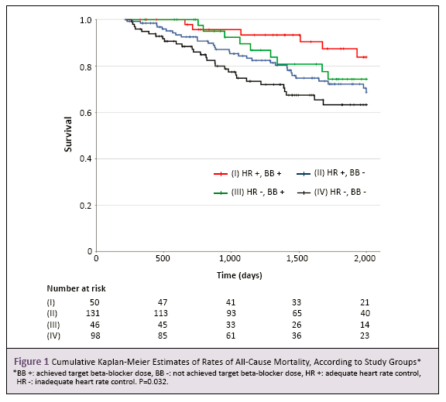

目的
样文 样文 样文 样文 样文 样文 样文 样文 样文 样文 样文 样文 样文 样文 样文 样文 样文 样文 样文 样文 样文 样文 样文 样文 样文 样文 样文 样文 样文 样文 样文 样文 样文 样文 样文 样文 样文 样文 样文 样文 样文 样文 样文 样文 样文 样文 样文 样文 样文 样文 样文 样文 样文 样文 样文 样文 样文 样文 样文 样文 样文 样文 样文 样文样文 样文 样文 样文 样文 样文 样文 样文 样文 样文 样文 样文 样文 样文 样文 样文 样文 样文 样文 样文 样文 样文 样文 样文 样文 样文 样文 样文 样文 样文 样文 样文 样文 样文 样文 样文 样文 样文 样文 样文 样文 样文 样文 样文 样文 样文 样文 样文 样文 样文 样文 样文 样文 样文 样文 样文 样文 样文 样文 样文 样文 样文 样文 样文
方法
样文 样文 样文 样文 样文 样文 样文 样文 样文 样文 样文 样文 样文 样文 样文 样文 样文 样文 样文 样文 样文 样文 样文 样文 样文 样文 样文 样文 样文 样文 样文 样文 样文 样文 样文 样文 样文 样文 样文 样文 样文 样文 样文 样文 样文 样文 样文 样文 样文 样文 样文 样文 样文 样文 样文 样文 样文 样文 样文 样文 样文 样文 样文 样文
结果
样文 样文 样文 样文 样文 样文 样文 样文 样文 样文 样文 样文 样文 样文 样文 样文 样文 样文 样文 样文 样文 样文 样文 样文 样文 样文 样文 样文 样文 样文 样文 样文 样文 样文 样文 样文 样文 样文 样文 样文 样文 样文 样文 样文 样文 样文 样文 样文 样文 样文 样文 样文 样文 样文 样文 样文 样文 样文 样文 样文 样文 样文 样文 样文样文 样文 样文 样文 样文 样文 样文 样文 样文 样文 样文 样文 样文 样文 样文 样文 样文 样文 样文 样文 样文 样文 样文 样文 样文 样文 样文 样文 样文 样文 样文 样文 样文 样文 样文 样文 样文 样文 样文 样文 样文 样文 样文 样文 样文 样文 样文 样文 样文 样文 样文 样文 样文 样文 样文 样文 样文 样文 样文 样文 样文 样文 样文 样文
样文 样文 样文 样文 样文 样文 样文 样文 样文 样文 样文 样文 样文 样文 样文 样文 样文 样文 样文 样文 样文 样文 样文 样文 样文 样文 样文 样文 样文 样文 样文 样文 样文 样文 样文 样文 样文 样文 样文 样文 样文 样文 样文 样文 样文 样文 样文 样文 样文 样文 样文 样文 样文 样文 样文 样文 样文 样文 样文 样文 样文 样文 样文 样文

结论
样文 样文 样文 样文 样文 样文 样文 样文 样文 样文 样文 样文 样文 样文 样文 样文 样文 样文 样文 样文 样文 样文 样文 样文 样文 样文 样文 样文 样文 样文 样文 样文 样文 样文 样文 样文 样文 样文 样文 样文 样文 样文 样文 样文 样文 样文 样文 样文 样文 样文 样文 样文 样文 样文 样文 样文 样文 样文 样文 样文 样文 样文 样文 样文

中文题目采用黑体40号字体（English： Arial， 40 of word size ）

单位：23号宋体|（work unit：23 of word size,Arial typeface）
作者：23号宋体|（author ：23 of word size, Arial typeface ）
城市：23号宋体|（author ：23 of word size, Arial typeface ）

